עיוורון צבעים
עיוורון צבעים הוא תכונה תורשתית והגן לתכונה מצוי בכרומוזום ה-X . לגן שני מופעים [אללים] – האלל הנורמלי המאפשר ראיית צבעים תקינה הוא דומיננטי [A] והאלל הפגוע שגורם לעיוורון צבעים הוא רצסיבי [a].

שכיחות המחלה גבוהה בהרבה בקרב גברים מאשר בקרב נשים – 8% בגברים לעומת כ-1% אצל נשים. מהי הסיבה לכך?
לנשים יש 2 כרומוזומי X כך שגם אם באחד מהם יש אלל a לעיוורון צבעים, האלל הנורמלי A שעל הכרומוזום השני יאפשר ראיית צבעים תקינה. לעומת זאת בגברים יש כרומוזום X אחד וכרומוזום Y שאיננו מכיל אלל מקביל לראיית צבעים [הוא לא הומולוג שלו]. במצב כזה עיוורון צבעים יופיע תמיד בגברים הנושאים אלל a על כרומוזום הX הבודד שלהם.

מטלת ביצוע
1. שאלה: מתי נשים תהיינה עיוורות צבעים? __________________________________
רשמו את הגנוטיפ של נשים אלה לתכונת ראיית צבעים - ____________________

2. היכנסו אל האתר
http://science.cet.ac.il/science/colors/color9.asp כאן תוכלו לחוש מה רואים עיוורי צבעים בהתבוננם בעולם!
שימו לב לצורות השונות של עיוורון הצבעים – פרטו מהם. __________________________________________________________________________________________________________________________________________________________________________________________

3. ממה למעשה נובע הליקוי בראיית צבעים בלתי תקינה?
ברשתית העין מרוכזים תאים רגישים לאור . קיימים 2 טיפוסי תאים – קנים [Rods] הפעילים בעוצמות אור לא חזקות ואינם רגישים לצבעים ומדוכים [Cones] המופעלים ע"י אור חזק והרגישים לצבעים.
ישנם 3 סוגי מדוכים – 1. הקולטים אור אדום
2. הקולטים אור ירוק
3. הקולטים אור כחול

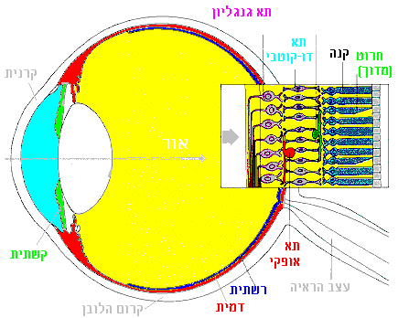
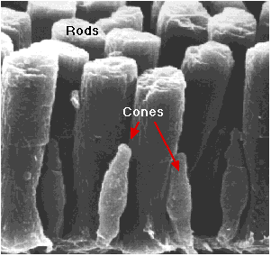

אור

אצל הלוקים בעיוורון צבעים, אחד או יותר מסוגי המדוכים לא פעילים ועל כן עולם הצבעים המתקבל שונה מהמצב הנורמלי. הפגם נגרם כאמור בשל גן לא תקין היושב על כרומוזום ה - X .

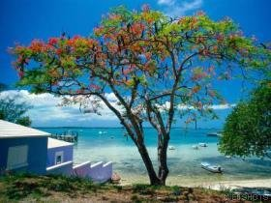
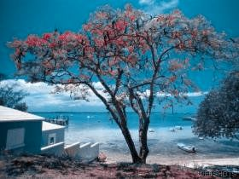

התמונה בעיני עיוור צבעים תמונה מקורית

א. האם לאם עיוורת צבעים יכולים להיות בנים שאינם עיוורי צבעים? הסבירו ______________________________________________________________

ב. הציגו בטבלה אילו ילדים יכולים להיוולד לזוג הורים בו לאב ראיית צבעים תקינה והאם נושאת גן לעיוורון צבעים:

גמטות:
♀
♂

4. בדקו את ראיית הצבעים שלכם!! -
http://www.bareket.org.il/colourblind/test.html

5. עתה ערכו לעצמכם בוחן בנושא עיוורון צבעים- http://www.amalnet.k12.il/meida/biolog/bio00419.htm
מה הציון שלכם? [כל שאלה 25 נקודות] ________________

6. ומשהו נחמד לסיום - http://www.vischeck.com/vischeck/vischeckImage.php
בחרו תמונה צבעונית כלשהי מהמחשב שלכם ]דרך ה-[BROUSE. האתר יעבד אותה לצבעים הנראים ע"י אנשים הלוקים בצורות השונות של עיוורון צבעים!!!
דוגמא כזו ראיתם בסעיף 3 .

תיהנו ותחכימו!

